**Correlated subquery**

1. Öncəki mövzularda biz **subquery**-ləri öyrənəndə demişdik ki, ilk işə düşən hissə **subquery** olur və həmən ilk işə düşən **subquery**-dən qayıdan nəticə nə olursa həmən nəticəni **outher query** götürüb istifadə edir.
2. Lakin **correlated subquery** də işlər biraz fərqlidir, burada ilk işə düşən hissə **outher query** olacaqdır, sonrasında isə həmən **outher query** dən gələn nəticəni **subquery** götürüb dəfələrlə öz daxilində müəyyən şərtlər əsasında istifadə edəcəkdir. Bunu bir növ **nested for loop** kimi başa düşə bilərsiniz, beləki **nested for loop**-unun işlənmə prinsipi belə idiki ilk öncə **outher for loop** işə düşür daha sonrasında həmən **nested for loop** işə düşür, **nested for loop** işini bitirməyənə qədər **outher for loop**-a keçid edilmir. Eynən burada da **outher query**-ni outher for loop, correlated subquery-ni isə **nested for loop** kimi başa düşə bilərsiniz.

* 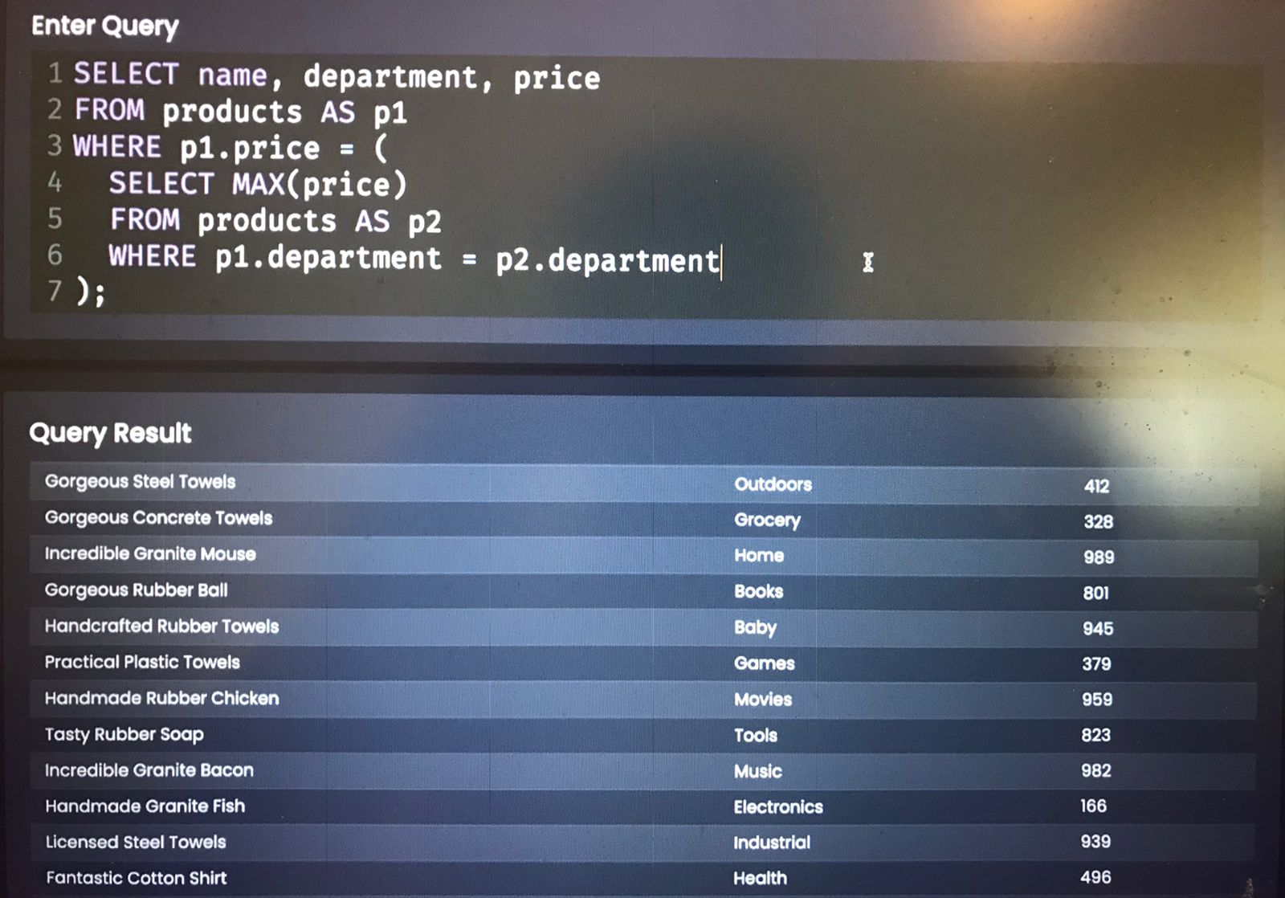**Correlated query** də dedik ki, **outher query**-dən sətirləri **correlated subquery**-ə ötürürük. Bunu həyata biz **alias**-lar vasitəsi ilə həyata keçirdirik.

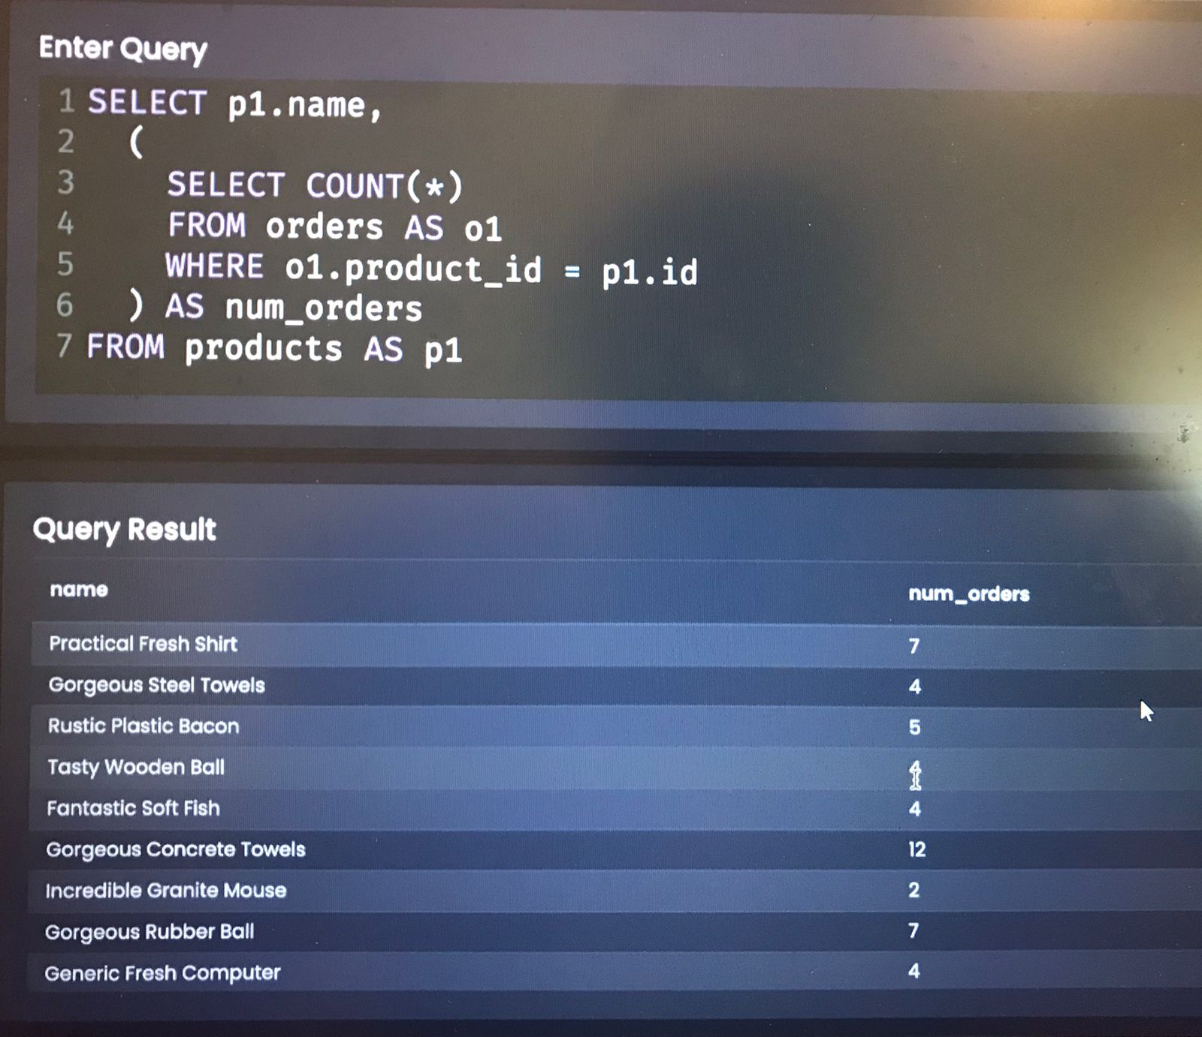Aşağıdakı şəkildə olan query də isə biz hər sifarişin sayını ekranda göstərmiş oldu product adı ilə birlikdə.

* Qısası **correlated subquery** outher query-dən asılıdır. Həmən outher query-dən gələn sətiri götürüb öz daxilində təkrar-təkrar proses elətdirir taki şərt ödənilənə qədər. Ondan sonra yenədə eyni qaydada outher query-dən gələn sətiri öz daxilində təkrar-təkrar proses elətdirir taki şərt ödənilənə qədər.